CÁC CHỨC NĂNG CẦN SỬA
Trang quản trị (Admin)
- Kiểm tra xem nkhi người dùng đánh giá sản phẩm thì đã hiển thị thông báo hay chưa
- Trang tổng quan sửa lại khi click vào phần đơn hàng và sản phẩm sẽ được chuyển đến đơn hàng hoặc sản phẩm tương ứng
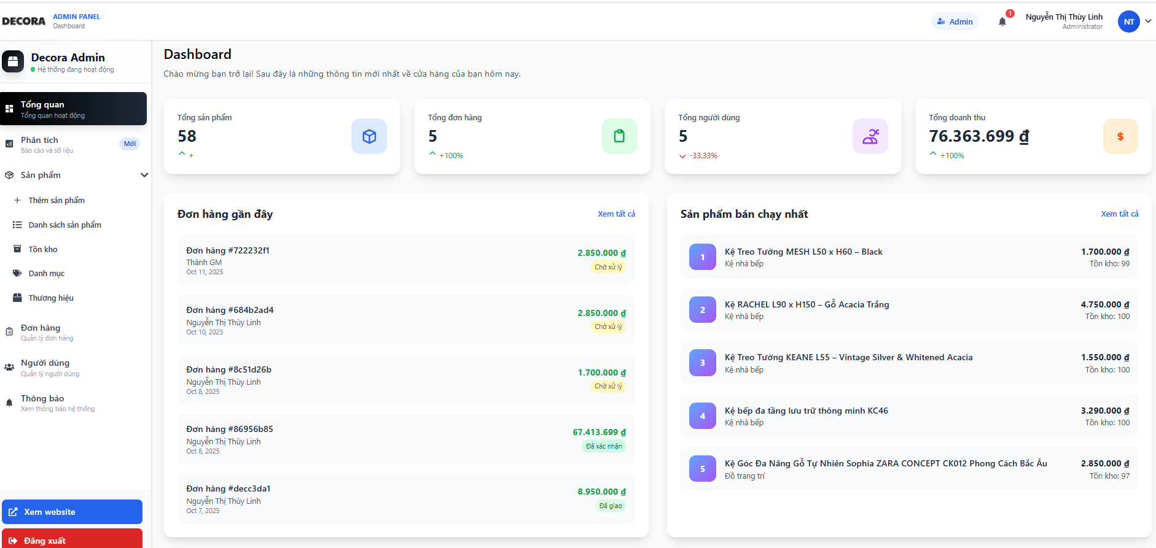
- trang đơn hàng sửa lại để nhấn vào đơn hàng thì hiển thị lên chi tiết đơn hàng đó
- sửa lại phần thông báo của đơn mua hiển thị chi tiết thông tin đơn
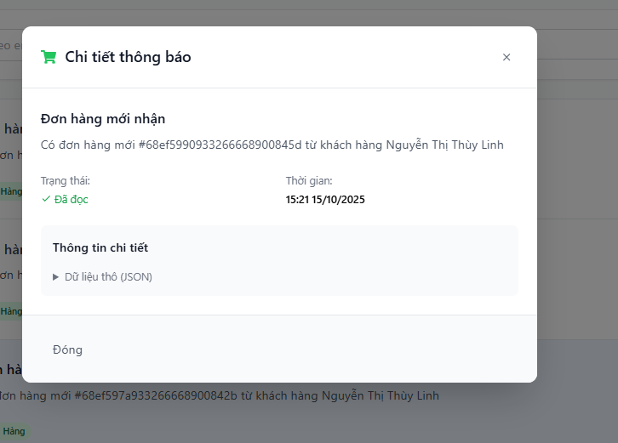
Trang khách hàng (Client)
- sửa lại phần hiển thị giá hiện đang để $ và sửa lại thành tiếng việt
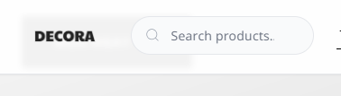

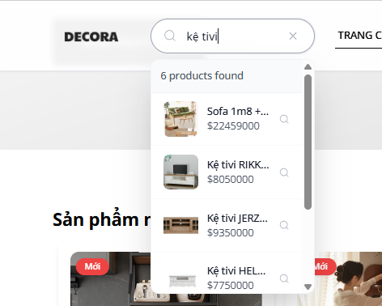

_ Sửa lại logic thanh toán Hiện chỉ thanh toán khi nhận hàng được , thêm các chức năng để thanh toán online
- Phần xem ảnh chỗ đánh giá sửa lại khi nhấn vào hiển thị ra một from để xem kiểu như shoppee ấy hiện tại khi nhấn vào nó đang sang một trang mới
